Vue3中的侦听器watch函数，不能直接侦听响应式对象的属性值。

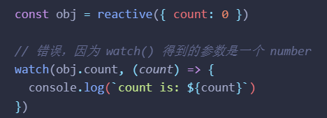

可以直接监听原对象 或者 用一个返回该属性的getter函数：

